实验一拓展
千兆网线全面解剖

网络的高速发展已经进入了千兆网时代，而千兆网线除了线体比普通的百兆要粗一点，RJ45水晶头有些不太一样。其制作是否有什么特殊的地方。
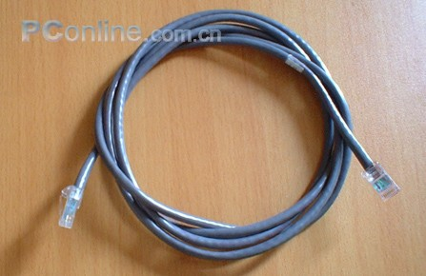
以下是水晶头的特写，这张是正面的，可以清晰的看到LUCENT字样，整体材质为半透明磨砂，手感不错，和百兆水晶头的那种全透明光滑表面不同。在LUCENT 这个logo的位置，原来是百兆网线水晶头的卡线器位置，用来固定后端的网线。这个千兆水晶头改用了另外一种卡线器。
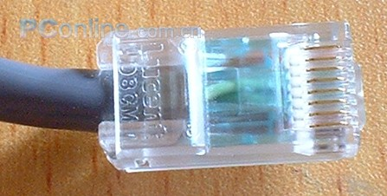
这是侧面，靠近根部明显得的多了两个三角形的护片，是防止不小心弄断前面的定位压片用的。大家应该有经验，原来百兆的水晶头最爱坏的也就是定位压片。百兆水晶头由于定位压片经常挂住杂物而造成折断，布线中从传线孔内拉出时也是“九死一生”。有了这个简单的设计，可以大大延长水晶头的寿命。
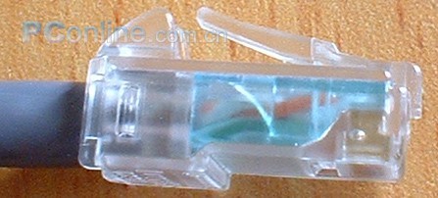
这是上部，没有什么特殊的，毕竟它是向下兼容的，和百兆的网口也可以连接。
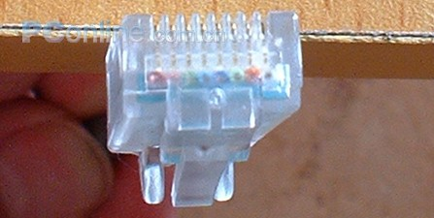
这是背面，从这个角度可以看到那两个三角的护片很粗壮，为了定位压片提供了最周到的保护。
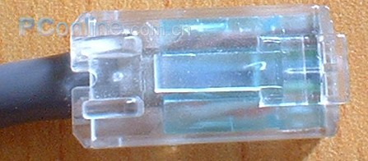
下面，我们就来解剖了，先剪下网头
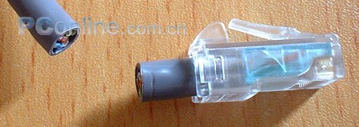
继续分析，上面就是那根千兆网线，下面是普通百兆网线。可以看出，千兆线芯的确是比百兆的粗一点，所以导致整体外皮直径也大了一些。从颜色上看，百兆的线色按照双绞的顺序是：橙白、橙、蓝白、蓝、绿白、绿、棕白、棕。所谓的橙白、蓝白等，只是在白线上每隔一段有几个带颜色的小点。在制作百兆网线的时候为了防止那些交叉色的线不明显而搞混，一般是按照双绞的顺序捋下来，然后用手死死捏住，连续多做点接头，大拇指也会累得抽筋。现在这个千兆线就明显改进了这个缺陷，他的线色是：白、橙、浅蓝、深蓝、浅绿、深绿、浅棕、深棕，每根线都有自己的颜色，而不是用白色线上点上颜料代替了。
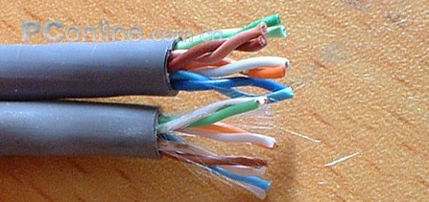
再把网线芯导线的线皮剥掉，看到不一样了吧。普通百兆线是单一根铜丝，而千兆线是每芯里面还有7根镀银线。明显的，传输效率也就高了，而且在日常的使用中，更不易折断。

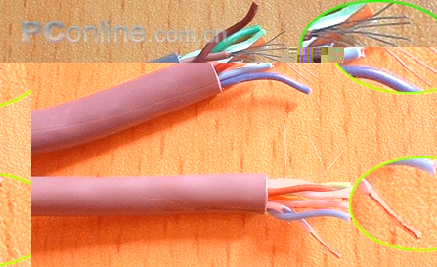
下面再来分析网头，从透明的部位看，是多层的结构，现在，我用小刀把一侧的塑料片切下来，里面果然还有几层。侧面切下来的塑料片上有一个长条形的孔，是为了固定水晶头后部的卡线器的，同样的，在对称的那边也有相同的孔。
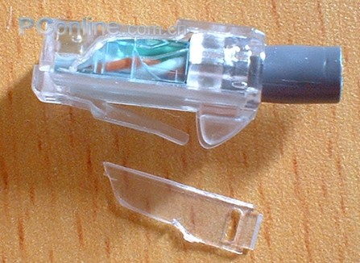
将后面卡线器取下来，可以看到它和三角形的护片是连在一起的，这个卡线器和百兆的相比优点是环形整体固定，一是比较结实，二是不会把网线压扁而造成传输效率下降。
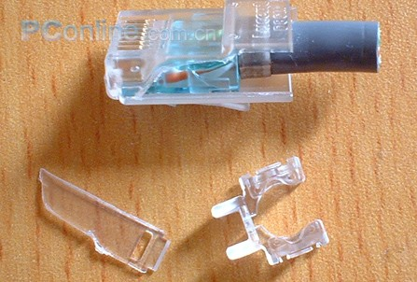
把线皮用力拉下来，看到线皮上有一个六棱形金属的卡锁。作用一是为了更好的和新型的卡线器配合，二是起到一定的屏蔽作用。
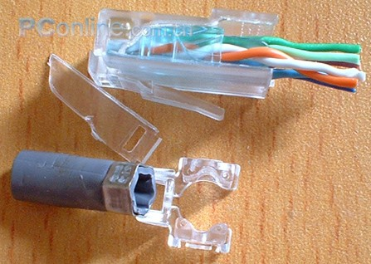
把水晶头内部的淡蓝色分线器拔出。
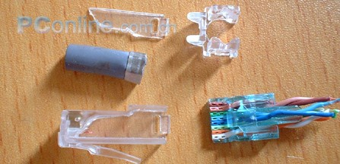
这是分线器的特写，第二张是从顶端看下来的样子，由于是透明的，也许不能完整的从照片上了解它的结构。以下是千兆网线的结构：
首先，双绞线从分线器的后部穿入，在十字形的导入口就按照线对分开了，白、橙入左孔；浅蓝、深蓝入上孔；浅绿、深绿入下孔；浅棕、深棕入右孔。到前端后按照白、橙、浅绿、深蓝、浅蓝、深绿、浅棕、深棕的顺序被排好，线头与前端对其后就可以插入RJ45水晶头的外壳了。这个是一个不错的改进，一下就把原来那种又掰又捏又捅的别扭工序摒弃了。而且线芯只有到了顶端才变成平面的排列，在整个接头的80％的区域仍然保持着双绞和圆形的状态，这明显比原来的百兆接头强多了。不光是制作工序上，在传输效率上也是比较大的改进。（原来的RJ45压线钳是对它束手无策了）
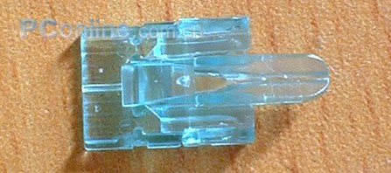
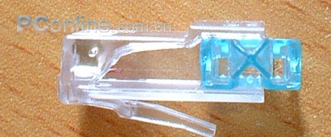
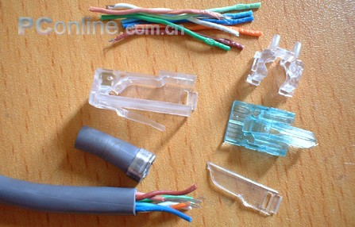
通过上面的解剖和分析可以看出，千兆网线中的确用了许多百兆网线不曾有的新技术和新部件，成本自然会升高。

